Besluit van burgemeester en wethouders van de gemeente Amstelveen tot vaststelling van de Beleidsregels aanvragen en afgifte ontheffingen Oude Dorp Amstelveen 2021
Zaaknummer: Z2 1 -062476
Burgemeester en wethouders van de gemeente Amstelveen;
gelezen het advies van afdeling Projecten en Advies Buitenruimte van (datum);
gelet op artikel 18 van de WegenverkeersWet 1994 en artikel 87 van het Reglement Verkeersregels en Verkeerstekens 1990 (RVV 1990);
besluiten vast te stellen de:
Beleidsregels aanvragen en afgifte ontheffingen Oude Dorp Amstelveen 20 2 1
Hoofdstuk 1 Definities en begripsomschrijvingen

- bewoner: de natuurlijk persoon die in het bevolkingsregister staat ingeschreven op een adres in het ontheffinghoudersgebied;
- dienstverlener: een bedrijf dat werkzaamheden moet verrichten in de openbare ruimte van het ontheffinghoudersgebied;
- leverancier: een bedrijf dat goederen levert aan een onderneming die gevestigd is binnen het ontheffinghoudersgebied;
- ondernemer: de natuurlijk persoon die bij de Kamer van Koophandel staat ingeschreven als eigenaar van een onderneming in het ontheffinghoudersgebied;
- ontheffing: een ontheffing in de vorm van een toegangsmedium voor het ontheffinghoudersgebied;
- ontheffinghoudersgebied: in Bijlage 2 van deze regeling is een kaart opgenomen waar de adressen op staan aangegeven die vallen onder het ontheffinghoudersgebied;
- toegangsmedium: een middel om toegang te krijgen tot het ontheffinghoudersgebied.

Hoofdstuk 2 Algemene regels met betrekking tot de aanvraag
Artikel 2.1 De aanvraag
Een aanvraag voor een ontheffing kan via de elektronische weg (E-loket) of aan de balie op het gemeentehuis.
Een aanvraag voorziet in een ontheffing in de vorm van een toegangspas of toegangssticker, nader te noemen toegangsmedium.
Artikel 2.2 Verhuizing / Overlijden / Faillissement
Indien de ontheffinghouder verhuist, komen de daarbij behorende toegangsmedia die op dat adres staan geregistreerd te vervallen. De nieuwe bewoner dient zelf een nieuwe aanvraag in te dienen voor een ontheffing.
Indien een ontheffinghouder met een eenpersoons huishouden komt te overlijden, komen de daarbij behorende toegangsmedia die op dat adres staan geregistreerd te vervallen.
Indien een onderneming failliet gaat, komen de toegangsmedia die op dat adres staan geregistreerd te vervallen.
In de gevallen als genoemd in lid 1, lid 2 en lid 3 van dit artikel vindt geen restitutie plaats van de aangeschafte toegangsmedia.
Artikel 2.3 Hulpdiensten
Hulpdiensten hebben te allen tijde toegang tot het ontheffinghoudersgebied middels hun eigen toegangsmedia.

Hoofdstuk 3 Adressen ontheffinghoudersgebied
Artikel 3.1 De aanvraag
Deze beleidsregels verstaan onder het ontheffinghoudersgebied de in het Verkeersbesluit herinrichting Dorpsstraat en Stationsstraat van 26 februari 2021 (Zaaknummer Z20-035150) aangewezen straten; het gedeelte van de Stationsstraat ten westen van het Kazernepad, Bouwensland, Tempelhof, het gedeelte van de Dorpsstraat vanaf een punt ter hoogte van het pand Dorpsstraat 98 tot aan de kruising met de Badlaan, Veenplaats en het gedeelte van Zetveld tussen Veenplaats en een punt aan de achterzijde van het pand Dorpsstraat 63. Op vier locaties wordt het ontheffinghoudersgebied afgesloten middels verzinkbare palen. In Bijlage 1 is een tekening opgenomen waar de locaties van de verzinkbare palen op te zien zijn.
In Bijlage 2 is met een rode lijn het gebied aangegeven welke adressen er voor de toepassing van deze beleidsregels worden gerekend en voor toegang tot het gebied tussen de verzinkbare palen een ontheffing kunnen aanvragen.
Artikel 3.2 Aanvrager
Bewoners die in het ontheffinghoudersgebied woonachtig zijn en staan ingeschreven in de gemeentelijke basisadministratie op een adres binnen het ontheffinghoudersgebied kunnen een ontheffing aanvragen.
Ondernemers die in het ontheffinghoudersgebied zijn gevestigd kunnen een ontheffing aanvragen voor de ondernemer en haar werknemers. De onderneming dient ingeschreven te staan bij de Kamer van Koophandel of bij medische beroepen in het BIG-register.
Leveranciers van ondernemingen die in het ontheffinghoudersgebied zijn gevestigd kunnen gebruik maken van een intercom. Via de intercom kan de ondernemer in het ontheffinghoudersgebied op afstand de leverancier toegang verlenen tot het ontheffinghoudersgebied. Indien leveranciers van ondernemingen in het ontheffinghoudersgebied dat wensen, kunnen zij via de ondernemer een ontheffing ontvangen.
Artikel 3.3 Expats
Met een bewoner als bedoeld in Artikel 3.2, lid 1 van deze beleidsregels wordt gelijkgesteld degene met een zelfstandige woning, niet zijnde een hotelkamer, met een adres in het ontheffinghoudersgebied, die daar woont en zich niet op dat adres in het bevolkingsregister kan laten inschrijven, terwijl er geen andere bewoners op dat adres staan ingeschreven. De huurovereenkomst dient ten minste voor een periode van drie maanden te zijn aangegaan.
De ontheffing, als bedoeld in lid 1 van dit artikel, wordt verleend voor ten hoogste de duur van de aangegane huurovereenkomst, maar niet langer dan voor vier maanden. Indien men zich binnen 4 maanden inschrijft wordt de tijdelijke ontheffing omgezet in een vaste ontheffing voor de duur van de in artikel 2.2, lid 1 en 2, opgenomen tijdsduur.

Hoofdstuk 4 Voorschriften met betrekking tot de ontheffing
Artikel 4.1 Toegangsmedium
Om toegang te krijgen tot het ontheffinghoudersgebied zijn meerdere toegangsmedia mogelijk. In Bijlage 3 staat vermeld wie voor welk toegangsmedium in aanmerking komt. Als er meerdere opties staan aangekruist, betekent dit dat de gebruiker die opties kan krijgen en niet moet krijgen.
Bewoners kunnen maximaal 4 toegangsmedia per adres aanvragen. Deze toegangsmedia kunnen in dit geval ook gebruikt worden door bezoekers van bewoners en dienstverleners die op dit adres werkzaamheden verrichten.
Ondernemers kunnen maximaal 4 toegangsmedia per adres aanvragen.
In het uitzonderlijke geval waarbij meer ontheffingen dan de, als bedoeld in lid 3 van dit artikel, genoemde aantal ontheffingen voor een onderneming noodzakelijk wordt geacht, kan maatwerk worden geleverd. De gegevens van de onderneming dienen geval bekend te zijn bij de Kamer van Koophandel of in het BIG-register en zijn leidend voor het al dan niet verlenen van meer dan 4 ontheffingen.
Voor ondernemers bestaat de mogelijkheid leveranciers in het gebied toe te laten middels een intercom. Indien een andere type toegangsmedia gewenst is, volgt een aanvraag hiervoor via de onderneming en valt deze onder de, als bedoeld in lid 3 en lid 4 van dit artikel, genoemde aantal ontheffingen. Voorwaarde voor afgifte is het kunnen tonen van een overeenkomst tussen ondernemer en leverancier.

Hoofdstuk 5 Voorschriften met betrekking tot een ontheffing voor dienstverleners
Artikel 5.1 Wie komen in aanmerking?
De ontheffing voor dienstverleners kan worden verleend wanneer de aanvrager aantoont dienstverlenende werkzaamheden uit te voeren in het ontheffinghoudersgebied waarvoor het voertuig dichtbij de werklocatie nodig is.
De dienstverlener dient te zijn ingeschreven bij de Kamer van Koophandel of voor medische beroepen in het BIG-register.
Als medische dienstverleners worden in het kader van deze beleidsregels uitsluitend zorgverleners verstaan die in het BIG-register zijn ingeschreven.
De dienstverleningsontheffing wordt op naam van het bedrijf, de instantie, de instelling of zelfstandig werkend arts of andere zorgverlener gesteld.
Artikel 5.2 Geldigheidsduur ontheffing voor dienstverleners
Er kan een ontheffing voor een jaar worden verleend wanneer de werkzaamheden, waarvoor de ontheffing wordt gevraagd, zich regelmatig voordoen.
Bij werkzaamheden met een tijdelijk karakter die korter dan een jaar duren kan een ontheffing worden afgegeven voor een bepaalde tijd, afhankelijk van de duur van de werkzaamheden. De geldigheidsduur van de ontheffing wordt bepaald op basis van de einddatum van de werkzaamheden.
De aanvrager dient bewijsstukken te overleggen waaruit de opdracht voor en de duur van de werkzaamheden blijkt.
Artikel 5.3 Aantal ontheffingen voor dienstverleners
Er kunnen maximaal 4 ontheffingen worden verleend voor dienstverleners.
In het uitzonderlijke geval waarbij meer ontheffingen dan de, als bedoeld in lid 1 van dit artikel, genoemde aantal ontheffingen noodzakelijk wordt geacht, kan maatwerk worden verleend.

Hoofdstuk 6 Verlies/diefstal/beschadiging
Artikel 6.1 Vervanging bij verlies/diefstal/beschadiging
Bij verlies, diefstal of beschadiging van een toegangsmedium kan de desbetreffende bewoner, ondernemer, leverancier of dienstverlener tegen betaling een nieuw toegangsmedium aanvragen.
Het oorspronkelijke toegangsmedium wordt ongeldig gemaakt.

Hoofdstuk 7 Inwerkingtreding, overgangs- en slotbepalingen
Artikel 7.1 Inwerkingtreding
Deze beleidsregels treden in werking op de dag na bekendmaking.
Artikel 7.2 Citeertitel
Deze beleidsregels worden aangehaald als: Beleidsregels aanvragen en afgifte ontheffingen Oude Dorp Amstelveen 2021.

Aldus vastgesteld in de vergadering van 7 september 2021.

De secretaris,

Bert Winthorst
De voorzitter,

Tjapko Poppens

Bijlage 1 Locaties verzinkbare palen Oude Dorp

Stationsstraat, tussen het museumspoor en de inrit van het parkeerterrein
Dorpsstraat, bij de parkeerplaats langs de Laan Nieuwer Amstel
Zetveld, achter Dorpsstraat 63
Dorpsstraat/Badlaan

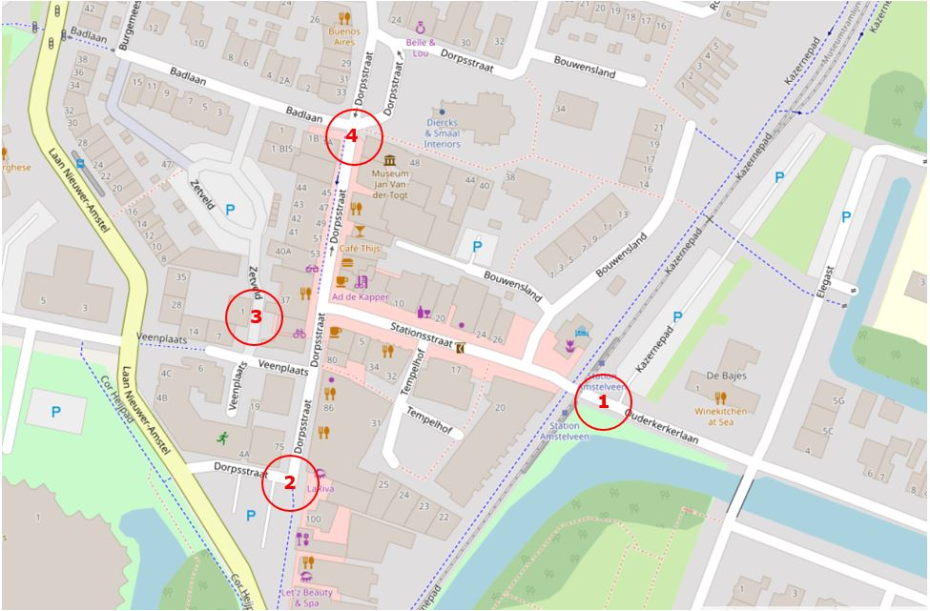

Bijlage 2 Ontheffinghoudersgebied
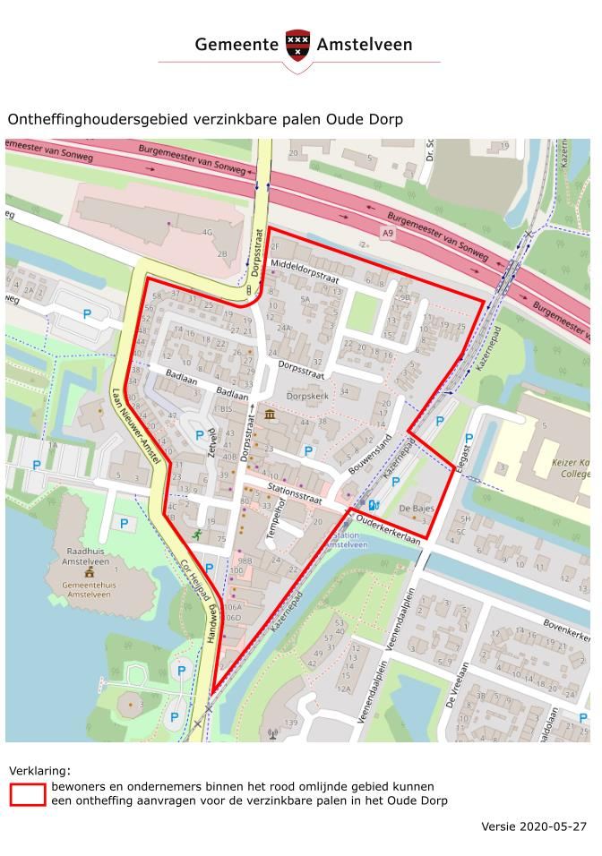

Bijlage 3 Wie kan welk toegangsmedium krijgen?

In onderstaand overzicht staat wie welk toegangsmedium kan krijgen. Als er meerdere opties zijn aangekruist, betekent dat dat die gebruiker die opties kan krijgen en ze niet per sé allemaal moet krijgen.

 | Raamsticker | Toegangspas | Tag | Intercom | SOS-toegang | Bediening vanuit coördinatiecentrum | Weekcode
Bewoners | x | x
Ondernemers | x | x |  | x |  |  | x
Leveranciers | x | X
Dienstverlener | x | x
Brandweer |  | x | X
Ambulance | x | x | x |  | x
Politie | x | x | x |  |  | x
Gemeentelijk onderhoudsverkeer | x | x | x
Ander onderhoudsverkeer | x | x | x

